Федеральное агентство по образованию
Государственное образовательное учреждение
Высшего профессионального образования
"КУБАНСКИЙ ГОСУДАРСТВЕННЫЙ УНИВЕРСИТЕТ"
Геологический факультет
Кафедра региональной и морской геологии

Лабораторная работа № 3
по "Петрографии"
ЗЕЛЕНОСЛАНЦЕВЫЕ ФАЦИИ МЕТАМОРФИЗМА

Выполнила: студентка II курса
26-й гр.
Н.А. Левченко

Краснодар 2011

Введение

Общепринятым определением процесса метаморфизма является следующая формулировка: " Метаморфизм (греч. metamorphoómai - подвергаюсь превращению, преображаюсь) - процесс твердофазного минерального и структурного изменения горных пород под воздействием температуры и давления в присутствии флюида".
Цель лабораторной работы: ознакомление с зеленосланцевыми фациями, образующимися в процессе метаморфизма.
Объектом послужили горные породы, относящиеся к зеленосланцевым фациям. Предметом лабораторной работы выступили их структорно-текстурные свойства.
Для достижения заданной цели были поставлены и выполнены следующие задачи:
- Определение типа метаморфизма и процесса формирования зеленосланцевых фаций;
- Определение горных пород, относящихся к данным фациям;
- Описание их различных свойств;
Методически работа выполнялась путем анализа различных литературных источников: учебных изданий и научных статей сети интернета.
В зависимости от природы выделяются несколько типов метаморфизма:
Контактовый метаморфизм - изменения вмещающих горных пород, обусловленные тепловым и химическим воздействием на них интрузивных магматических масс.
Дислокационный метаморфизм - структурное и минеральное преобразование горных пород под воздействием тектонических сил при складкообразовании или в зонах разрывных нарушений без участия магмы.
метаморфизм зеленосланцевая фация
Импактный метаморфизм - изменения в горных породах, обусловленные прохождением мощной ударной (метеоритной) волны.
Фации метаморфизма - понятие, введённое Эскола (Eskola, 1915), для совокупности горных пород изоградного метаморфизма (рис.1).

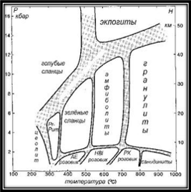
Рис.1 Схема фаций метаморфизма.

Pr-Pum - пренит-пумпелиитовая фация. Роговики: АЕ - альбит-эпидотовые, HBl - роговообманковые, PX - пироксеновые.
Заштрихованы - промежуточные группы.
Как видно из схемы, для образования фаций зеленых сланцев характерна невысокая температура, малая глубина и относительно небольшое давление. Таким образом, можно утверждать, что зеленосланцевые фации относятся к дислокационному метаморфизму.
Данный тип метаморфизма проявляется, главным образом, в верхних частях земной коры, в зонах развития тектонических движений дислокационного характера. Часто локализуется вдоль разрывных тектонических нарушений. При динамометаморфизме изменяются структурно - текстурные особенности горных пород. Происходит их дробление, а в более глубоких зонах в связи с повышением температуры механическое разрушение сменяется пластическими деформациями. В породах появляется полосчатость, заключающаяся в чередовании слоев различных по форме зерен и окраске минералов, возникает кристаллизационная сланцеватость. При этом глины преобразуются в глиняные сланцы, песчаники - в кварциты, известняки - в мраморы.
В условиях одностороннего давления создаются благоприятные условия для развития минералов, вытянутых в одном или двух направлениях, а также для их упорядоченной переориентации в горных породах. В результате образуется сланцеватый виды текстур - при однообразной ориентировке пластинчатых или удлиненных зерен (рис.2).

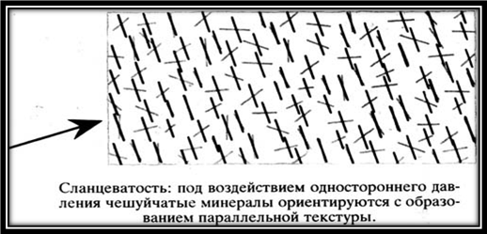
Рис.2 сланцеватый вид текстуры

Зеленые сланцы - породы, названные так по цвету, который им придает наличие хлорита, талька, серпентина, эпидота, актинолита. Помимо вышеперечисленных минералов, главными породообразующими являются альбит, кварц, кальцит, мусковит, серицит. Они характеризуются низкой температурой образования, многие из них содержат связанную воду. Конечно, относящиеся к этой фации породы не обязательно должны быть зелеными, например, альбит-серицит-кварцевые сланцы светлые.
Породы этой метаморфической фации, возникшие за счет глинистых пород, отличаются очень мелкозернистым строением (обычный размер зерен 0,1-0,01 мм), тонкой сланцеватостью благодаря развитию хлорита, серицита и мусковита, гранобластовой, фибробластовой, лепидобластовой и другими бластическими структурами. В метаморфических породах, возникших за счет первично песчаных пород, слюды и хлориты играют подчиненную роль; преобладают альбит, кварц, эпидот.
К породам метаморфической фации зеленых сланцев относятся широко распространенные тальковые, хлоритовые и другие сланцы. Они образуются за счет пелитовых пород, песчаников, в том числе и туфогенных, и вулканических пород; широко распространены в складчатых областях многих регионов, в частности на Урале, Кавказе и на Алтае.
Тальковые сланцы (рис.3) - светло-зеленовато-серые породы, состоящие в основном из листочков и пластинок талька. Чистые тальковые сланцы называются тальковым камнем, последний широко применяется как хороший огнеупорный и кислотоупорный материал. Структура кристаллическая (лепидобластовая), текстура сланцеватая. Кроме талька могут присутствовать кварц, хлорит, актинолит. Месторождения его известны на Урале.

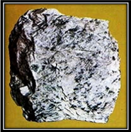
Рис.3 Тальковый сланец

Хлоритовые сланцы (рис.4) представляют собой сланцеватые или чешуйчатые породы, состоящие преимущественно из хлорита, а также актинолита, талька, слюды, эпидота, кварца и других минералов. Цвет их зеленый, на ощупь жирные, твердость небольшая. Хлоритовые сланцы часто содержат магнетит в виде хорошо образованных кристаллов (октаэдров). Структура лепидобластовая; текстура сланцеватая.

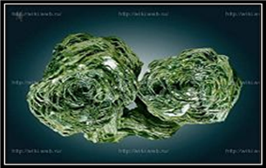
Рис.4. Хлоритовый сланец

Тальковые и хлоритовые сланцы образуются в результате метаморфизма основных магматических пород и метаандезитов, а также при гидротермальной переработке этих пород и серпентинитов. Среди них часто присутствует карбонат кальция; сланцы в этом случае называются известково-хлоритовыми, тальково-карбонатными и т.п. Для точной диагностики пород фации зеленых сланцев, определения их состава и структуры нужны микроскопические исследования.

Заключение

На основании выше изложенных данных, можно сделать следующие выводы:
- Тип метаморфизма, а так же формирующиеся в его процессе горные породы, зависит от степени участия таких факторов, как температура, давление и флюиды;
- Фации зеленых сланцев образуются при невысокой температуре, малой глубине и относительно небольшом давлении.
- Для зеленосланцевых фаций породообразующими минералами являются:
- Хлорит;
- Тальк;
- Серпентин;
- Эпидот;
- Актинолит;
- Альбит;
- Кварц;
- Кальцит;
- Мусковит;
- Серицит
- Основным отличительным свойством является сланцеватая структура и зеленоватый цвет.

Список литературы

- Миловский А.В. "Минералогия и петрография" М., Недра, 1969 г.
- http://wiki. web.ru
- http://www.jewellery.org
- http://injzashita.com
- http://naturalscience.ru
- http://wikipedia.org
- http://mygeos.com

